Trường THCS Phù Đổng huyện Gia Lâm
Tưng bừng lễ khai giảng năm học 2024-2025
Trong cái nắng vàng như giót mật của khoảnh khắc trời thu, sáng nay ngày 05.09.2024, trường THCS Phù Đổng đã long trọng tổ chức Lễ Khai giảng năm học 2024 -2025 với niềm phấn khởi và tự hào.Tiếng trống trường vang lên như thúc giục thầy và trò nhà trường tự tin bước vào năm học mới với một khí thế mới, một quyết tâm mới: HOÀN THÀNH XUẤT SẮC NHIỆM VỤ NĂM HỌC.
Chúc cho tất cả chúng ta, thầy và trò trường THCS Phù Đổng có một năm học thành công rực rỡ.
Dưới đây là một số hình ảnh trong buổi Lễ Khai giảng của thầy và trò nhà trường: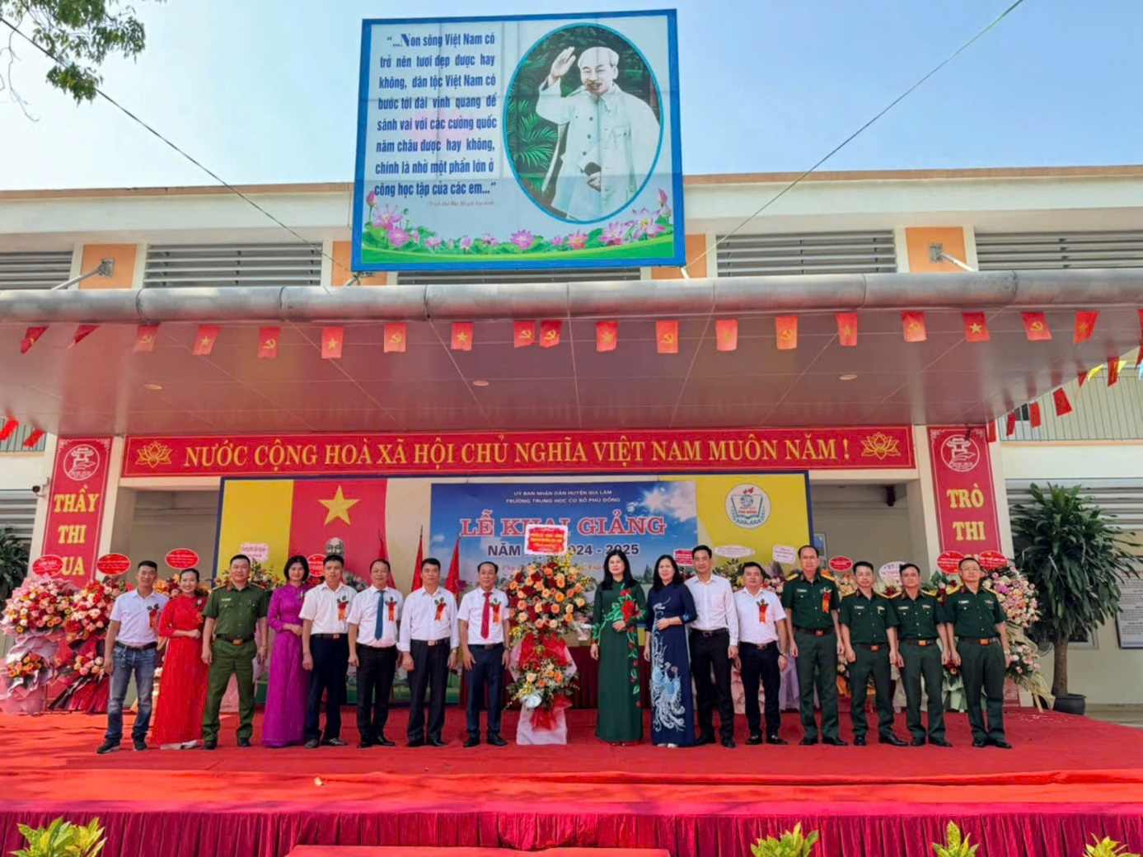
Đồng chí Chủ tịch UBND huyện Gia Lâm tặng hoa trường
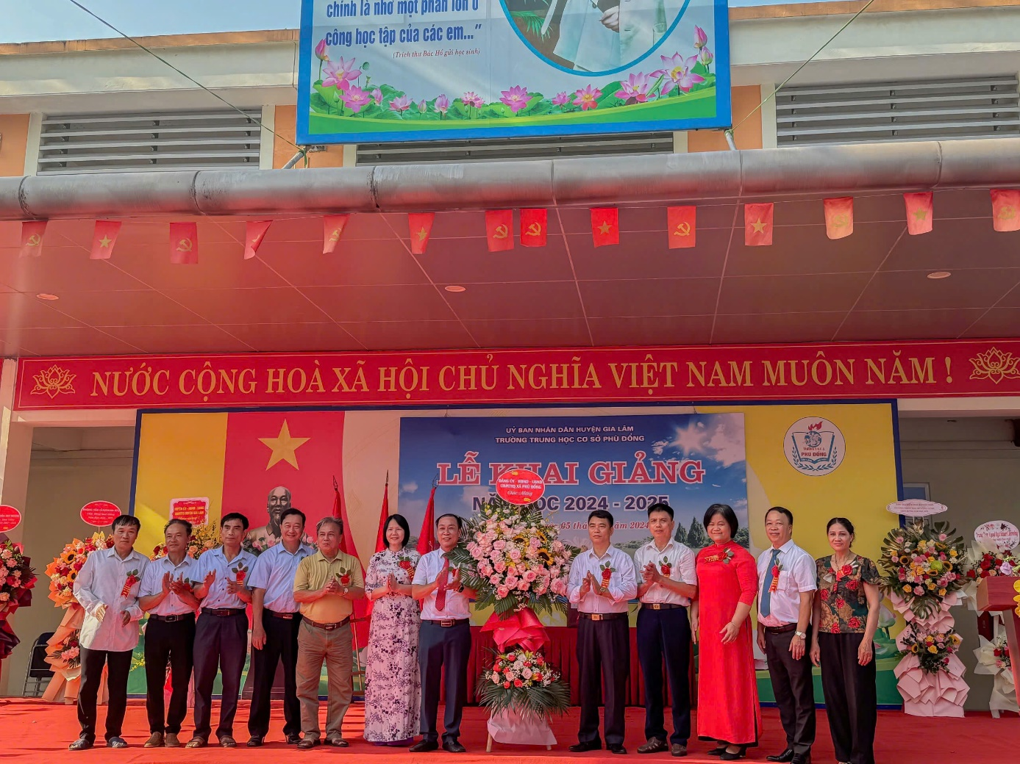
Đồng chí Phó chủ tịch UBND xã Phù Đổng tặng hoa nhà trường
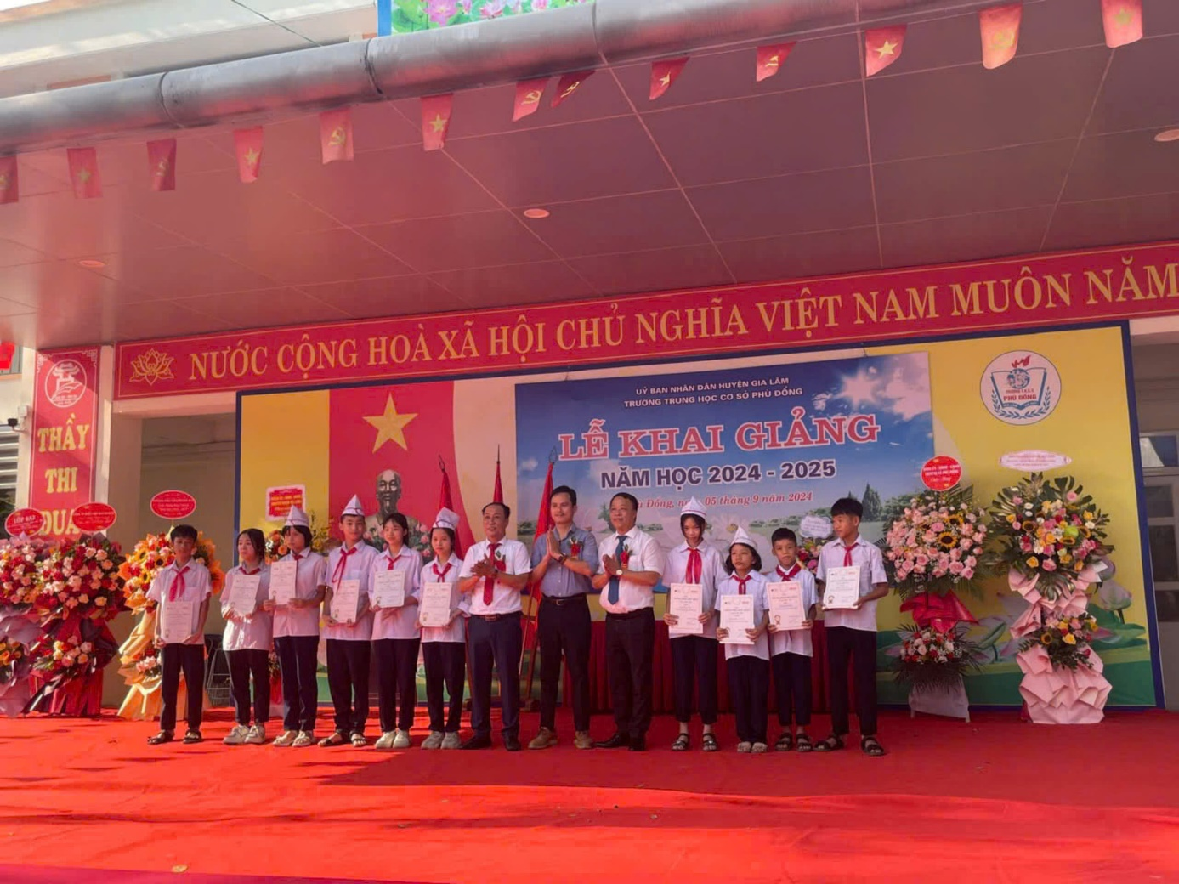
Ông Đặng Thế Khanh tặng học bổng cho học sinh có hoàn cảnh khó khăn
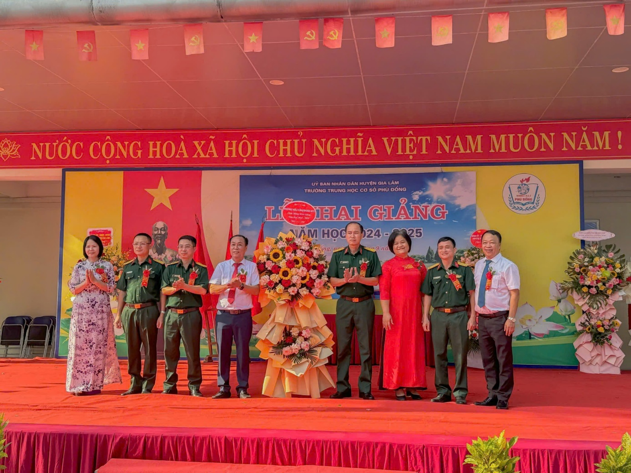
Các đồng chí Đoàn hậu cần 871 tặng hoa nhà trường
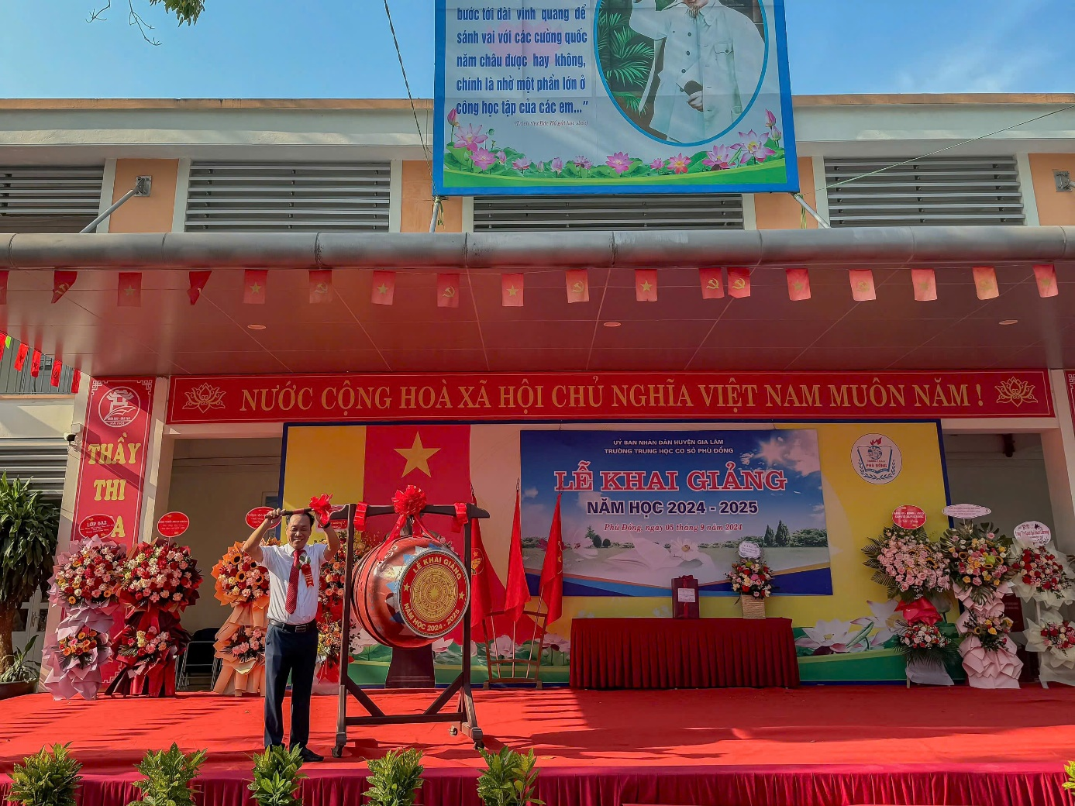 Đồng chí hiệu trưởng nhà trường đánh trống chào mừng năm học 2024 - 2025

